**UniProjeção**

WILLIAM VIEIRA BRITO DA SILVA

**SISTEMA PARA CONTROLE DE ACESSO A RESIDÊNCIAS - MEETSCAN**

Brasília, Novembro de 2023



# CAPÍTULO I

# VISÃO INICIAL

## Introdução

Ao mesmo passo, a evolução da IoT, por sua vez, tem permitido a construção das chamadas “cidades inteligentes”, interligadas por sistemas de alta tecnologia que cruzam dados e informações em questões de segundos, a fim de propiciar a vivência em uma cidade que busca reduzir gastos e facilitar a vida de seus moradores. Isso tudo ao mesmo tempo em que sistemas de reconhecimento facial permitem dar a sensação de maior segurança, proporcionando vigilância 24 horas por dia e a identificação de possíveis criminosos mais rapidamente do que a vigilância comum de rondas policiais. (DA SILVA, 2019)

Apesar de cidades cada vez mais inteligentes, dispositivos extremamente facilitadores da vida moderna ainda muitas vezes parte do pressuposto que fechaduras comuns são realmente seguras. É inegável seu valor para a evolução das barreiras físicas encontradas em muitos lugares, mas como em uma era de cidades inteligentes é possível continuar o uso de somente um tipo de fechadura para o controle de acesso residencial? Muitas das vezes sistemas robustos para cumprir tal papel são inviáveis para a maior parte da sociedade brasileira, a fim de permitir o uso da técnica de reconhecimento facial para o auxílio de mecanismos de fechadura pode-se recorrer a soluções *open source.*

Um dos assuntos mais atuais é o reconhecimento de imagens seja na identificação de doenças, tradução simultânea utilizando texto através da câmera de um dispositivo, identificação de sinais de fadiga entre outras inúmeras aplicações relacionadas ao reconhecimento de imagens, por meio da relevância deste tema é proposto para este trabalho falar da aplicação do reconhecimento facial para automação de tranca para o acesso do ambiente residencial.

## Contextualização

O desenvolvimento da ciência e da tecnologia tem acarretado diversas transformações na sociedade contemporânea, refletindo em mudanças nos níveis econômico, político e social. É comum considerarmos ciência e tecnologia motores do progresso que proporcionam não só desenvolvimento do saber humano, mas, também, uma evolução real para o homem. (PINHEIRO, et al, 2007)

O uso de técnicas de reconhecimento facial tem se tornado cada vez mais difundida pelo mundo afora, seja em sistemas de segurança, embarque de passageiro ou até o acesso domiciliar.

Um dos fatores que diferenciam o reconhecimento facial dos outros sistemas biométricos reside no fato desta tecnologia poder ser utilizada para fins de vigilância. Uma das maiores vantagens desta tecnologia está na capacidade de capturar faces em locais públicos à distância, possibilitando assim minimizar as limitações jurídicas. (PINHEIRO, et al, 2007)

As vantagens são inúmeras no investimento desse tipo de tecnologia, que vão desde maior agilidade e capacidade de identificação de pessoas, acurácia ao identificar pessoas mesmo utilizando máscaras ou outros adereços, tendo ganhado popularidade no auxílio a segurança de grandes locais.

Segundo (Agência Brasil, 2019) “O Brasil tem 37 iniciativas em cidades adotando, de alguma maneira, tecnologias de reconhecimento facial. Mais da metade, 19, foram lançados no período de 2018 a 2019. Essas soluções, em geral, são empregadas nas áreas de segurança pública, transporte e controle de fronteiras”.

Na [**China**](https://www.moneytimes.com.br/tag/china/), referência mundial no uso de big data e tecnologias de reconhecimento facial para segurança pública, a previsão é de que o número de câmeras de vigilância nas ruas das cidades chegue este ano a 560 milhões. Em 2018, eram 200 milhões. A vigilância, de acordo com o governo chinês, reduz a criminalidade no país. (MONEY TIMES, 2021)

## Problemática

Normalmente para o acesso ao ambiente residencial usa-se chaves e tranca comuns que de certa forma provê um controle físico do local, mas como fazer se digamos quisesse descobrir se houve acesso ao local em um determinado horário? Será muito provável a sugestão para a adesão de um sistema CFTV, contudo, o grande armazenamento necessário caso queira armazenar todo o conteúdo gerado pelos dispositivos de monitoramento é muito grande.

Para uma solução coesa pode-se adotar a certa sugestão do registro de rostos ao se encontrar visíveis para algum dispositivo de captura de imagem pertencente ao sistema, como forma de criação dessas fotos deve-se utilizar o esquema de data/hora no nome do arquivo atestando que foi capturado em certa data. Além dessa precaução os metadados das fotos capturadas devem estar intactos para a manutenção da integridade dos fatos.

A justificativa para o uso desse tipo de tecnologia é citada por (MONEY TIMES, 2021) a criminalidade figura sempre entre as principais preocupações dos brasileiros. Somente em 2019, foram 47.796 mortes violentas intencionais (último dado anual oficial disponível do Fórum de Segurança Pública) com tendência de alta mesmo em ano de pandemia.

Mas seguindo outro caminho há países que investem no uso de tecnologias para a segurança da sociedade como um todo, tendo em vista que é um investimento a longo prazo assim como é o caso do investimento em educação de um país. O investimento em uma sociedade mais segura favorece o crescimento profissional e o aumento de bens de consumo, que por sua vez fortalece economicamente um país, ou seja, gerando o efeito em que todos ganham no processo.

Qual a maneira eficaz e com custo razoável para incrementar a segurança residencial utilizando o reconhecimento facial em um projeto *open source*?

## Solução Proposta

Com o intuito do aumento de segurança, rastreabilidade do acesso ao ambiente domiciliar e utilizar tecnologias atuais e *open source* o sistema de reconhecimento facial para residências visa disponibilizar uma solução compacta para o aumento de segurança no acesso às áreas residências.

O objetivo é por meio de uma aplicação embarcada seja capaz de reconhecer e diferenciar os moradores cadastrados para o acesso à residência, que por meio do reconhecimento aciona uma tranca de porta e libera a entrada do morador com autorização para tal.

## Objetivo Geral

Visando implementar um sistema que utiliza reconhecimento facial para permitir o acesso de moradores a uma área residencial aumentando a segurança através de uma solução utilizando tecnologias *opensource* de forma customizável.

## Objetivos Específicos (etapas)

Visando atender ao objetivo geral têm-se os seguintes objetivos específicos:

* Oferecer o controle de acesso através do reconhecimento da face;
* Cadastro de usuário facilitado;
* Informar quem está acessando o ambiente.

# VISÃO DO SISTEMA

*[Este capítulo deverá propor ao aluno realizar a criação de um documento de visão e ensiná-lo sobre as principais técnicas utilizadas na análise de sistemas, dando base a sua preparação para entrada no mercado de trabalho]*

# Posicionamento

## 2. Descrição do Problema

O sistema visa resolver o problema de controle de acesso a residências e a notificação de acesso precisa dos moradores.

|  |  |
| --- | --- |
| **Problema** | Dificuldade no controle e rastreabilidade no acesso de pessoas na área residencial. |
| **Afeta** | Moradores de casas e condomínios em locais com indisponibilidade de segurança pública. |
| **Impacto** | Falta de rastreabilidade no acesso a residências |
| **Solução** | Desenvolver um sistema de controle de acesso utilizando o reconhecimento facial para monitorar a entrada e saída dos moradores da residência instalada. |

# 3. Descrições dos Envolvidos e dos Usuários

## 3.1 Resumo dos Envolvidos

|  |  |  |
| --- | --- | --- |
| **Identificação** | **Responsabilidades** | **Nome** |
| Desenvolvedor | Responsável por implementar as funcionalidades levantandas através dos casos de uso. | William Vieira |
| Administrador de banco de dados | Responsável por elaborar, fiscalizar, padronizar os artefatos relacionados ao banco de dados mantendo-os de acordo com a lei geral de proteção de dados (LGPD). | William Vieira |
| Gerente de Projetos | Responsável por fiscalizar a realização e entrega das atividades propostas retratadas por meio do caso de uso. | Vanessa Ribeiro |
| Testador | Atesta o comportamento esperado para cada funcionalidade presente no sistema retornando feedbacks para área responsável pelo desenvolimento da aplicação. | William Vieira |

## 3.2 Resumo dos Usuários

|  |  |  |
| --- | --- | --- |
| **Nome** | **Responsabilidade** | **Descrição** |
| Administrador | Responsável por gerenciar, registrar, atribuir perfis e permitir ou não acesso dos usuários a residência. | Manter usuários, manter códigos, manter anexos. |
| Morador | Responsável por acessar a residência e receber notificações de entrada. | Acessar moradia através de código RFID. |

## 3.3 Necessidades do Cliente

|  |  |  |  |
| --- | --- | --- | --- |
| **Identificador** | **Necessidade** | **Prioridade** | **Solução Atual** |
| NC01 | Gerenciar usuários | Alta | Não existe, deve ser implementadas |
| NC02 | Gerenciar perfis | Média | Não existe, deve ser implementada. |
| NC03 | Gerir usuários | Alta | Não existe, deve ser implementada. |
| NC04 | Acessar residência | Alta | Não existe, deve ser implementada. |
| NC05 | Acessar informações perfil | Média | Não existe, deve ser implementada. |
| NC06 | Notificar acessos | Alta | Não existe, deve ser implementada. |
| NC07 | Registrar acesso | Alta | Não existe, deve ser implementada. |

# 4. Visão Geral do Produto

## 4.1 Perspectiva do Produto

O sistema visa oferecer um controle de acesso de moradores a residências.

## 4.2 Tabela de Funcionalidades

|  |
| --- |
| **Funcionalidades** |
| 1. Gerenciar usuários |
| 1. Gerenciar perfis |
| 1. Acessar por rfid |
| 1. Acessar por reconhecimento facial |
| 1. Notificar entrada e saída |
| 1. Gerenciar código rfid |
| 1. Consultar entrada e saída |
| 1. Gerenciar anexos |

# 5. Restrições

Nesta versão do projeto não foi implementado o reconhecimento facial.

O projeto não utilizará o raspberry pi como solução IoT.

O projeto será implementado somente na versão web.

# 6. Riscos

|  |  |  |
| --- | --- | --- |
| **Identificador** | **Descrição** | **Perda Esperada** |
| R1 | Falta de energia na utilização da aplicação | Alta |
| R2 | Falta de conexão com a internet | Alta |
| R3 | Queima de equipamentos na utilização | Alta |
| R4 | Desconexão dos módulos da parte de identificação facial | Alta |
| R5 | Depredação da câmera para identificação do morador | Alta |

# 7. Requisitos do Produto

|  |  |  |  |
| --- | --- | --- | --- |
| **Usuário** | **Identificador** | **Descrição** | **Prioridade** |
| Administrador | NC01 | Implementação web | Alta |
| Morador | NC02 | Permitir o acesso facilitado aos ambientes | Alta |
| Morador | NC03 | Notificar os acessos dos moradores | Alta |
| Morador | NC04 | Consultar histórico de acesso | Média |

## Regras do Negócio

Tabela 12 – Regras de Negócio.

|  |  |  |
| --- | --- | --- |
| **Código** | **Nome** | **Descrição** |
|  |  |  |

## Requisitos Funcionais

Tabela 13 – Requisitos Funcionais.

|  |  |  |
| --- | --- | --- |
| **Código** | **Nome** | **Descrição** |
| **RF001** | Funcionalidades do caso de uso: Gerenciar Parecer | O caso de uso Gerenciar Parecer deverá permitir que o ator consulte e visualize o parecer, gere o parecer em formato PDF e XLS, bem como permita a impressão de etiquetas e processo. |
| **RF002** | Notificar acessos | O caso de uso Notificar acessos deverá permitir ao ator o envido de notificação ao morador interagir leitor rfid. |
| **RF003** | Abrir tranca por rfid | O caso de uso Abrir tranca por rfid deverá permtir a entrade de um morador com um código rfid válido |
| **RF004** | Verificar identificação de face | O caso de uso Verificar identificação de face dos usuários cadastrados no sistema |
| **RF005** | Abrir tranca | O caso de uso Abrir tranca deverá permtir o acesso do morador identificado através do reconhecimento de face |
| **RF006** | Efetuar login | O caso de uso Efetuar login deverá permtir o acesso dos usuários cadastrados no sistema |
| **RF007** | Manter usuário | O caso de uso Manter usuário deverá permitir o gerenciamento do usuários através do sistema |
| **RF008** | Manter código rfid | O caso de uso Manter código rfid deverá permitir o gerenciamento de códigos rfid através do sistema |
| **RF009** | Manter anexo | O caso de uso Manter anexo deverá permtir o gerenciamento de anexos através do sistema |

## Requisitos Não Funcionais

Tabela 14 – Requisitos Não Funcionais.

|  |  |  |
| --- | --- | --- |
| **Código** | **Nome** | **Descrição** |
| RNF001 | Usabilidade | O sistema deve ser de fácil utilização para o gerenciamento do administrador. |
| RNF002 | Segurança | O sistema deve oferecer segurança e proteção de dados aos usuários. |

## Mensagens do Sistema

Tabela 15 – Mensagens do Sistema.

|  |  |
| --- | --- |
| **Código** | **Descrição** |
| MSG001 | Não foi possível o cadastro de um novo usuário administrador. |
| MSG002 | Usuário administrador registrado com sucesso. |
| MSG003 | Credenciais inválidas, por favor, verifique! |
| MSG004 | E-mail não encontrado, por favor, verifique! |
| MSG005 | Não foi possível cadastrar o usuário, verifique! |
| MSG006 | Usuário cadastrado com sucesso! |
| MSG007 | Não foi possível atualizar o usuário |
| MSG008 | Usuário editado com sucesso |
| MSG009 | Não foi possível alterar o status do usuário |
| MSG010 | Status do usuário alterado com sucesso |
| MSG011 | Não foi possível editar o usuário NOME DO USUÁRIO |
| MSG012 | Ocorreu um erro na atribuição de código para o usuário |
| MSG013 | Código NUMERO CODIGO atribuído ao usuário com sucesso |
| MSG014 | Não foi possível atualizar o código |
| MSG015 | Código atualizado com sucesso |
| MSG016 | Não foi possível excluir o código |
| MSG017 | Código excluído com sucesso |
| MSG018 | São somente aceitos arquivos com extensões jpg e png |
| MSG019 | Anexo associado ao usuário com sucesso |
| MSG020 | Não foi possível enviar um arquivo com o nome já existente no sistema |
| MSG021 | Não foi possível editar o anexo selecionado |
| MSG022 | Anexo atualizado com sucesso |
| MSG023 | Sucesso ao excluir o anexo |

## Lista de Casos de Uso

Tabela 16 – Lista de Caso de Uso.

|  |  |  |
| --- | --- | --- |
| **Código** | **Nome** | **Descrição** |
| UC001 | Notificar acessos | Notifica os acessos dos moradores a residência através do telegram. |
| UC002 | Abrir tranca por rfid | Permite o acesso a residência por meio do código rfid. |
| UC003 | Verificar identificação de face | Permite a identificação dos usuários registrados no sistema através da face. |
| UC004 | Efetuar login | Permite aos usuários cadastrados o acesso ao sistema. |
| UC005 | Manter usuário | Permite ao usuário administrador gerenciar os usuários no sistema. |
| UC006 | Abrir tranca | Permite ao morador o acesso a residência. |
| UC007 | Manter código rfid | Permite ao administrador gerenciar códigos rfid através do sistema. |
| UC008 | Manter anexo | Permite ao administrador gerenciar anexos através do sistema. |

## Lista de Atores

Tabela 17 – Lista de Atores.

|  |  |  |
| --- | --- | --- |
| **Código** | **Nome** | **Descrição** |
| 001 | Sistema | Responsável por identificar o usuário através do RFID, registrar entrada e saída de usuário. |
| 002 | Morador | Responsável por acessar a residência por meio do RFID. |
| 003 | Administrador | Responsável por gerenciar usuários e anexos, código rfid. |

## Diagrama Geral de Caso de Uso

|  |
| --- |
|  |

Figura 03 – Diagrama Geral de Caso de Uso.

Figura 04 – Diagrama de Classe.

# ESPECIFICAÇÃO DE CASO DE USO

*[Este capítulo tem como base inserir o aluno na pratica e no desenvolvimento de especificações de casos de uso, bem como apresentar de forma simples e direta todos os mecanismos aplicados a escrita de documentos sistemicos.*

*Cada especificação de caso de uso deverá iniciar em uma nova página]*

## UC001 – GERENCIAR PARECER TÉCNICO

**1. Descrição**

Este caso de uso tem como finalidade a realização das consultas do Parecer Técnico feitas pelos Coordenadores de Análise dos órgãos do XXXXXX.

**2. Pré-condições**

* O ator precisa estar logado no sistema SALIC;
* O ator deve ter acesso a esta funcionalidade.

**3. Fluxos**

**3.1 Fluxo Principal – Consultar Parecer Técnico**

**FP01.** O caso de uso se inicia quando o ator seleciona a opção Gerenciar Parecer Técnico no menu principal da aba Análise.

**FP02.** O sistema apresenta à tela um menu de opções e um campo de pesquisa de PRONAC. [TL001][RN001][RF001]

**FP03.** O ator preenche o campo com o PRONAC e seleciona a opção Pesquisar. [FA02] [FA03] [FA04] [FA05] [FE02] [FE03][RN002]

**FP04.** O sistema apresenta na tela uma lista com todos os pareceres técnicos do projeto vinculados a matrícula do usuário. [TL002] [RN001] [RF001]

**FP05.** O ator seleciona a opção Votar. [FA06][MSG001]

**FP06.** O caso de uso se encerra.

**3.2 Fluxos Alternativos**

**FA3.2.1. Visualizar Parecer Técnico.**

**FA3.2.1.1.** O ator solicita a opção Visualizar Parecer.

**FA3.2.1.2.** O sistema traz à tela o parecer técnico. [TL002]

**FA3.2.1.3.** O ator seleciona a opção Voltar.[RN003]

**FA3.2.1.4.** O sistema retorna ao passo P04.

**FA3.2.2. Imprimir Etiqueta e Processo.**

**FA3.2.2.1.** O ator solicita a opção Imprimir Etiqueta e Processo.

**FA3.2.2.2.** O sistema abre uma caixa de pesquisa de PRONAC. [TL003]

**FA3.2.2.3.** O ator preenche o campo com o número PRONAC e seleciona a opção Confirmar. [FE02] [FE03]

**FA3.2.2.4.** O sistema imprime a Etiqueta e Processo e volta ao passo P06. [RN005]

**FA3.2.3. Imprimir Parecer Técnico.**

**FA3.2.3.1.** O ator solicita a opção Imprimir Parecer Técnico.

**FA3.2.3.2.** O sistema abre uma caixa de pesquisa de PRONAC. [TL004]

**FA3.2.3.3.** O ator preenche o campo com o número PRONAC e seleciona a opção Confirmar. [FE02] [FE03]

**FA3.2.3.4.** O sistema imprime o parecer técnico e volta ao passo P06. [RN006]

**FA3.2.4. Gerar PDF/Imprimir.**

**FA3.2.4.1.** O ator solicita a opção Imprimir.

**FA3.2.4.2.** O sistema gera uma página em PDF, abre uma caixa de impressão e retorna ao passo P06.

**FA3.2.5. Gerar XLS**

**FA3.2.5.1.** O ator solicita a opção Gerar XLSX.

**FA3.2.5.2.** O sistema gera um documento em formato XLS e retorna ao passo P06.

**FA3.2.6. Voltar**

**FA3.2.6.1.** O ator solicita a opção Voltar.

**FA3.2.6.2.** O sistema retorna ao último passo que o ele executou.

**3.3 Fluxos de Exceção**

**FE3.1. Tempo de sessão esgotado.**

**FE3.1.1.** O sistema redireciona o ator para a interface de autenticação do usuário, retorna a mensagem de alerta e volta ao passo P01. [MSG002] [RN004]

**FE3.2. Dados inválidos.**

**FE3.2.1.** O sistema exibe a mensagem MSG003 e retorna ao passo anterior.

**FE3.3. Dados obrigatórios não informados.**

**FE3.3.1.** O sistema exibe a mensagem MSG004 e retorna ao passo anterior.

**4. Pós-condições**

* N/A.

**5. Pontos de Extensão**

* UC002 – Consultar Dados do Projeto.

**6. Pontos de Inclusão**

* N/A.

*[Na especificção de caso de uso será necessário chamar todas as Regras de Negócio; Requisitos Funcionais; Requisitos Não Funcionais; Mensagem e Tela que estejam relacionados.*

*Padronizar a especificação de caso de uso de acordo com o diagrama de caso de uso e diagrama de sequencia.]*

# MODELAGEM DE DADOS

*[Este capítulo deverá propor ao aluno aplicar todo o conhecimento adquirdo sobre modelagem de dados]*

## 1. Diagrama de Entidade Relacional

|  |
| --- |
| Figura 06 – Diagrama de Entidade Relacional |

# PROTÓTIPOS DE TELA

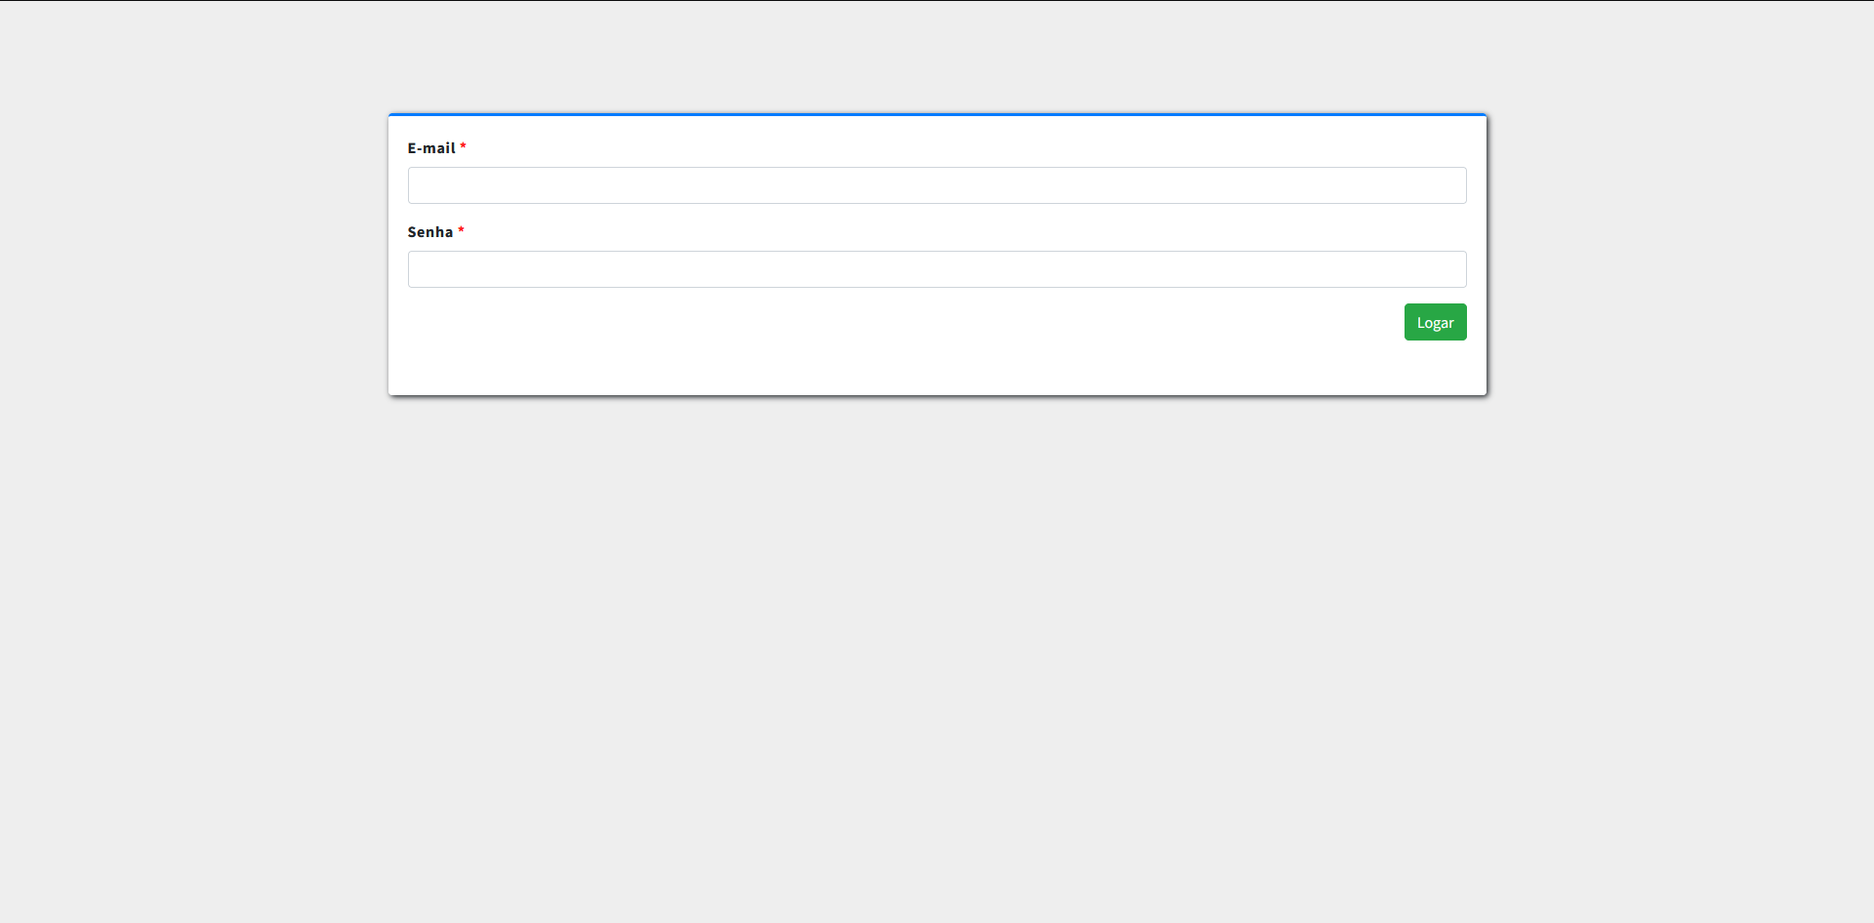

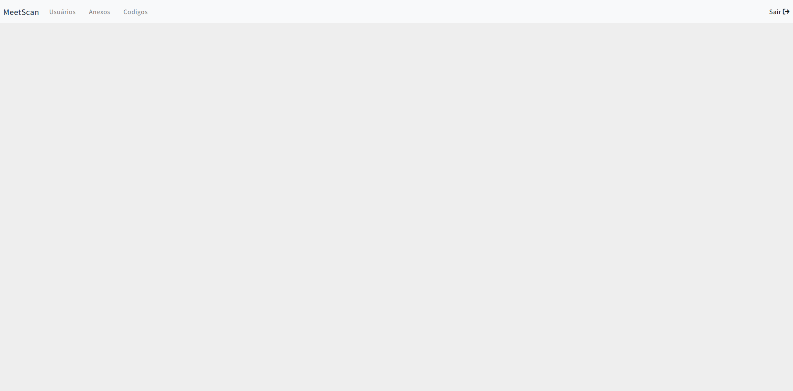

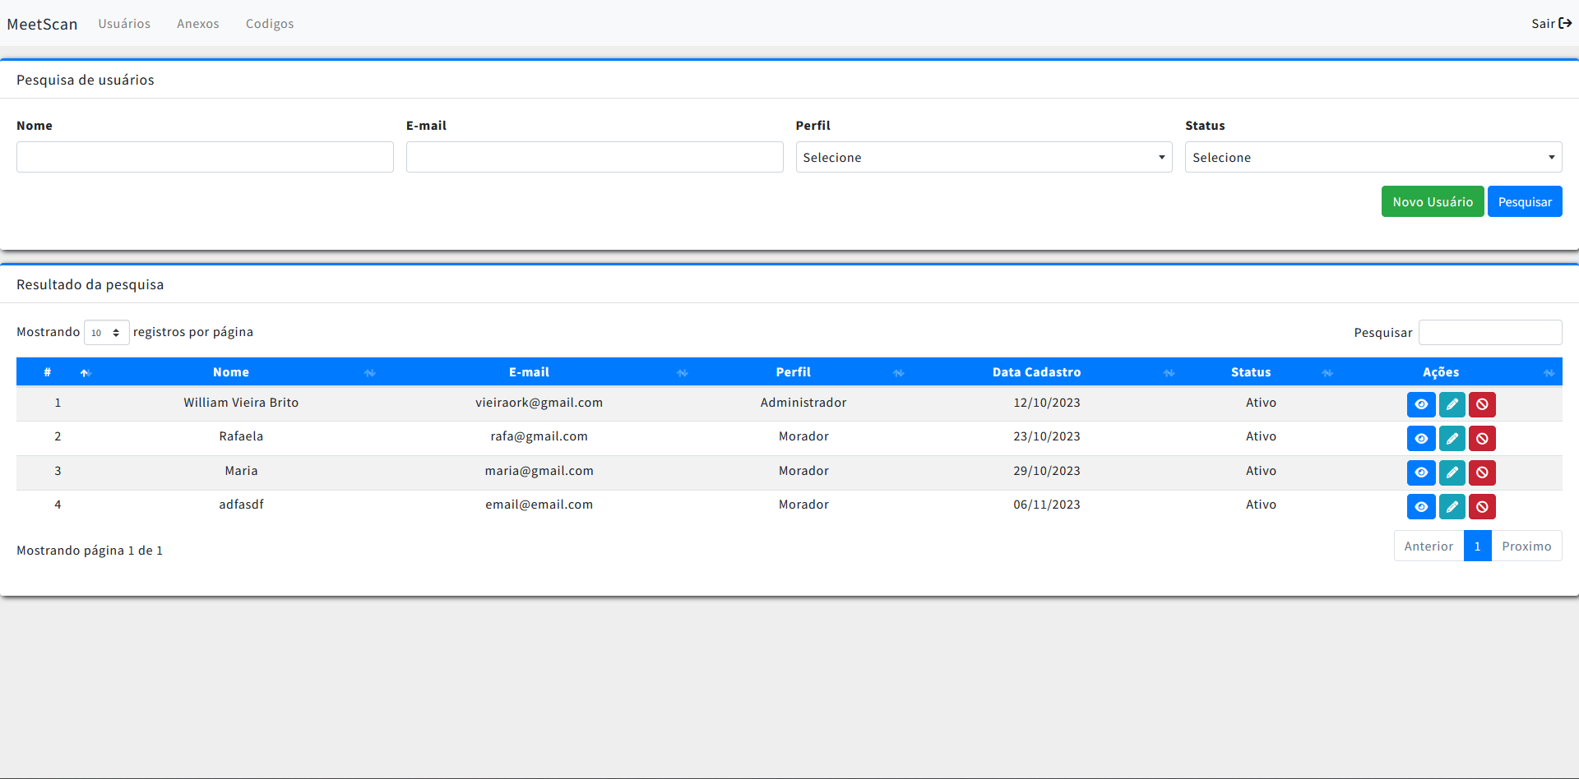

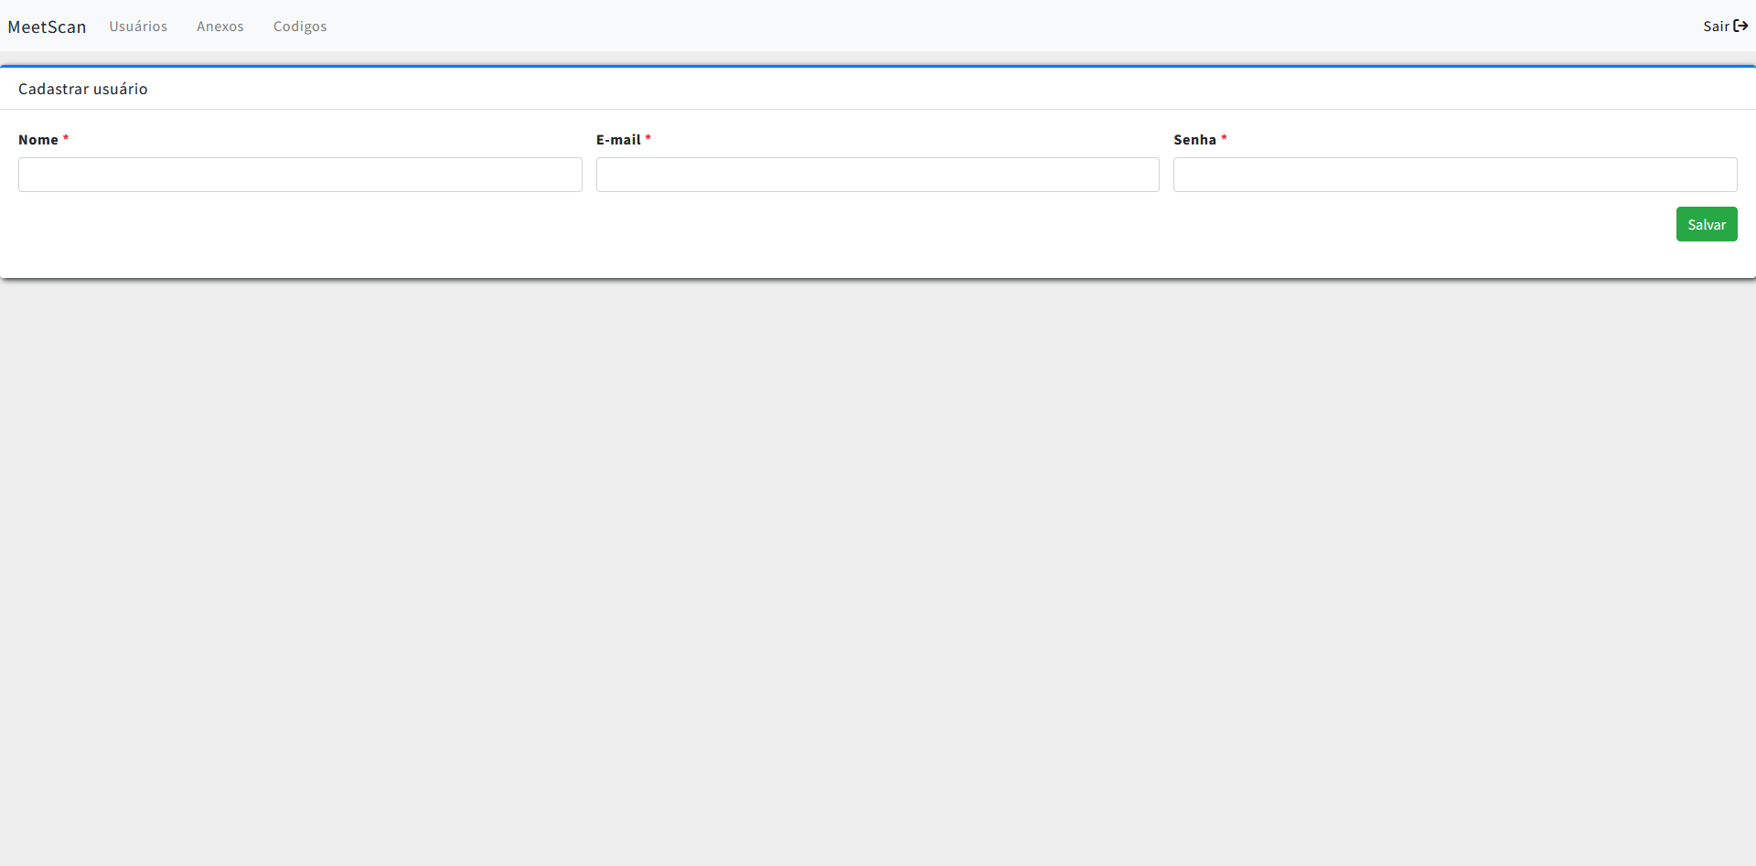

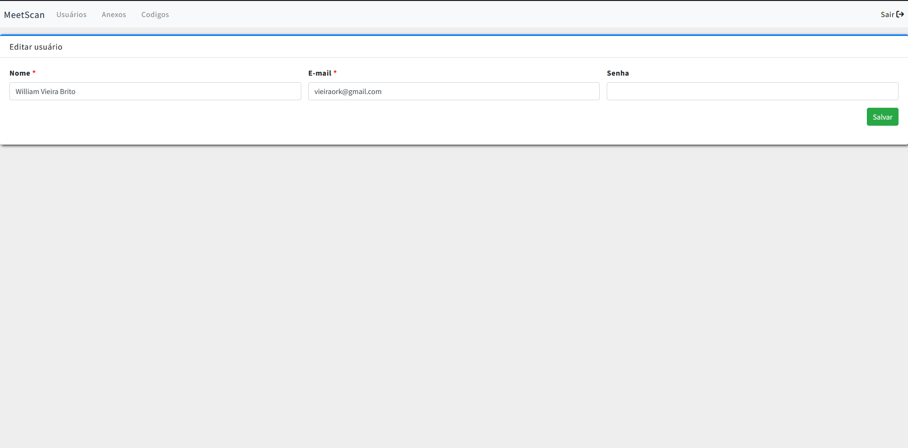

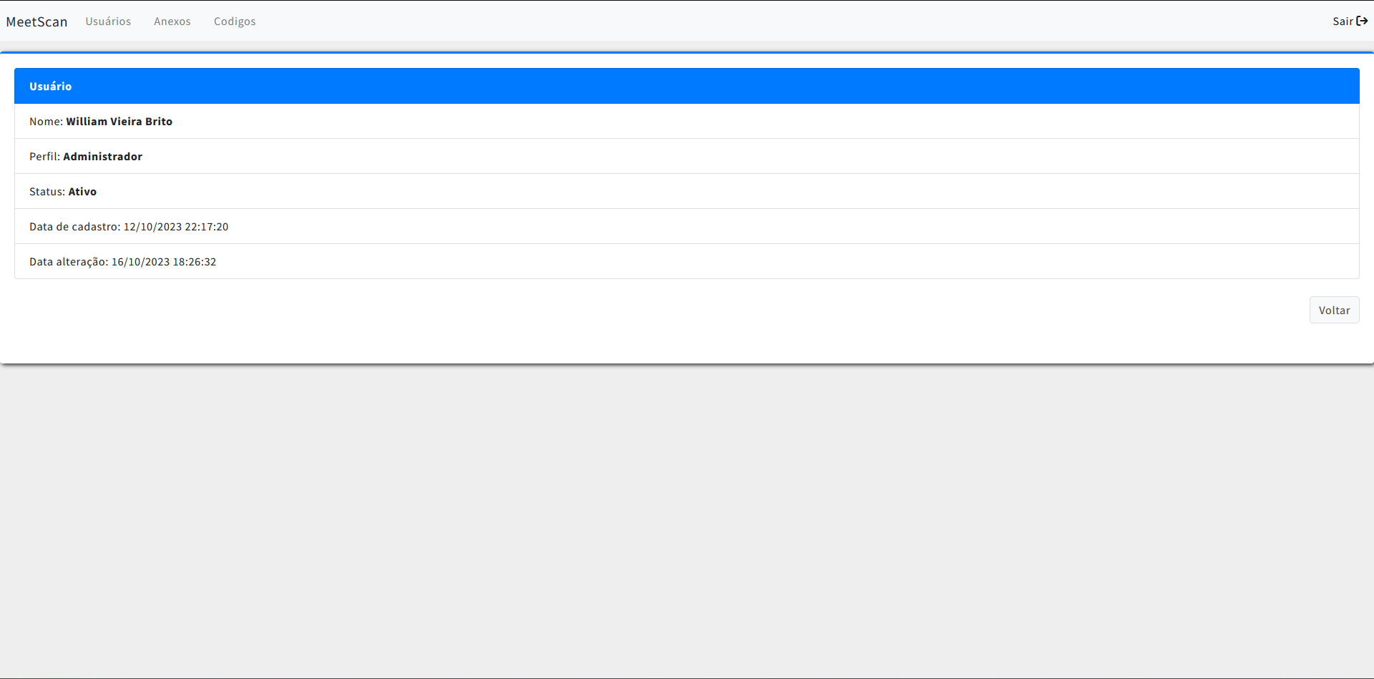

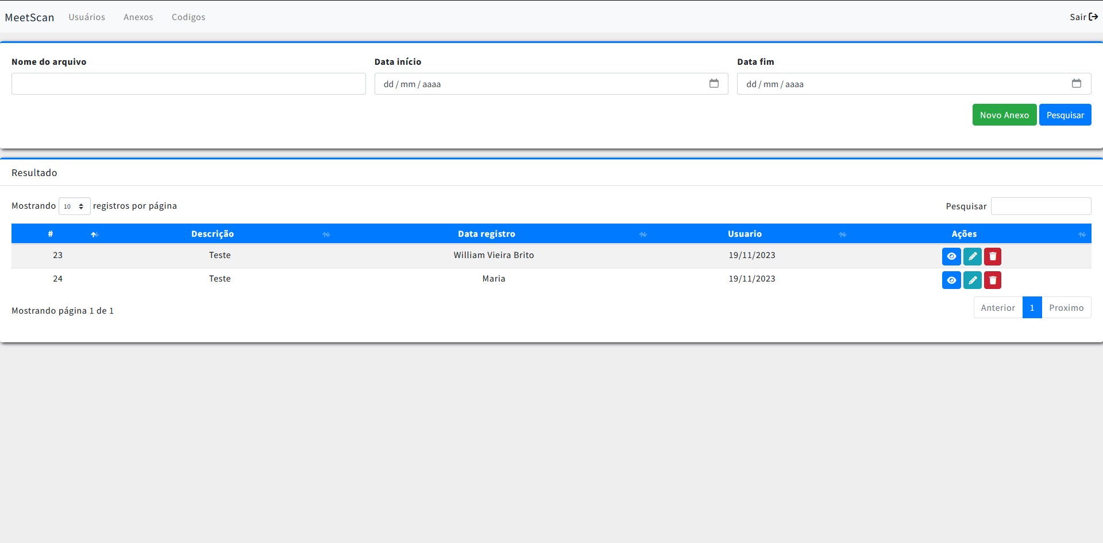

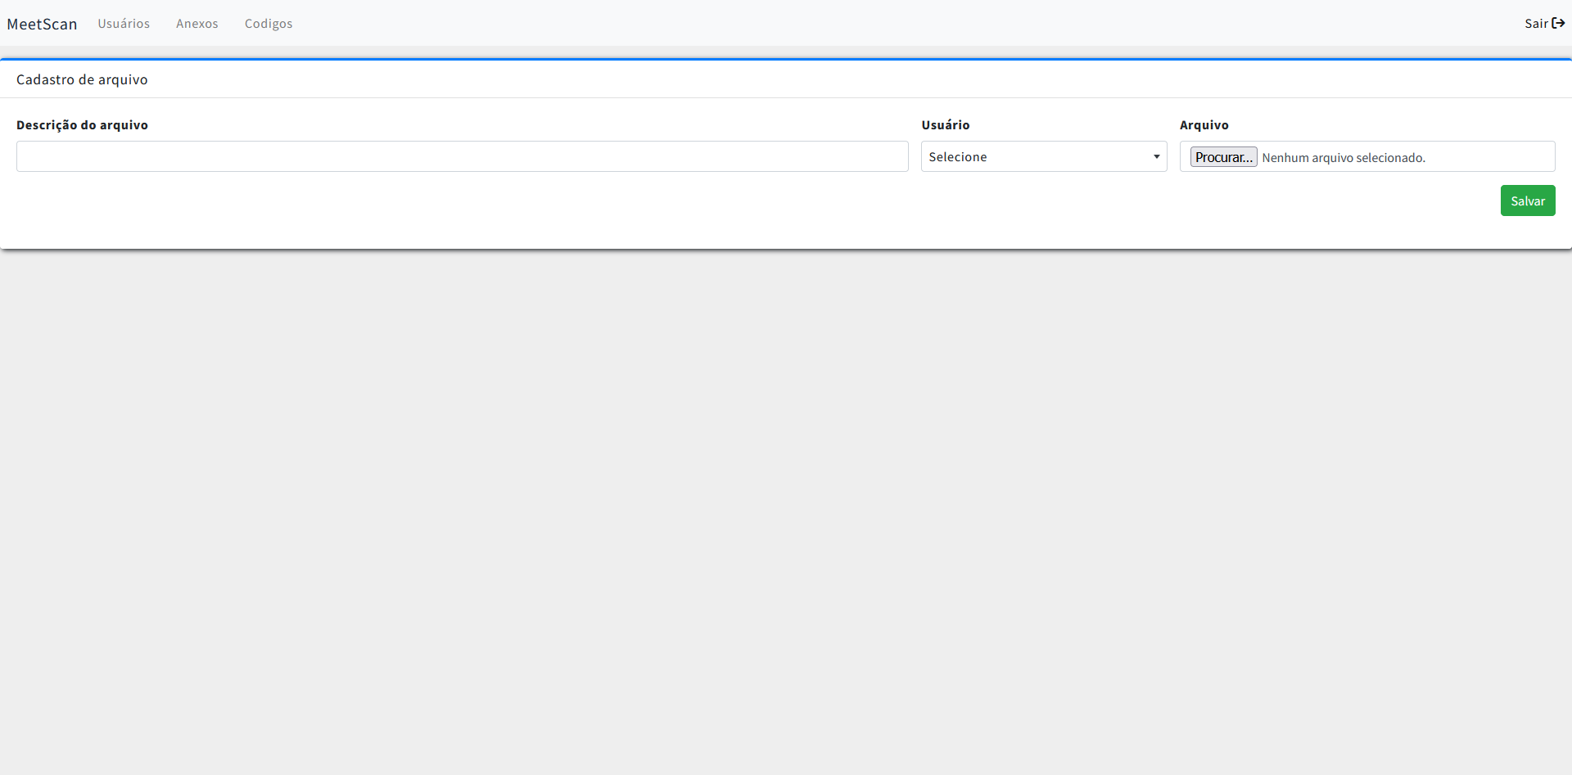

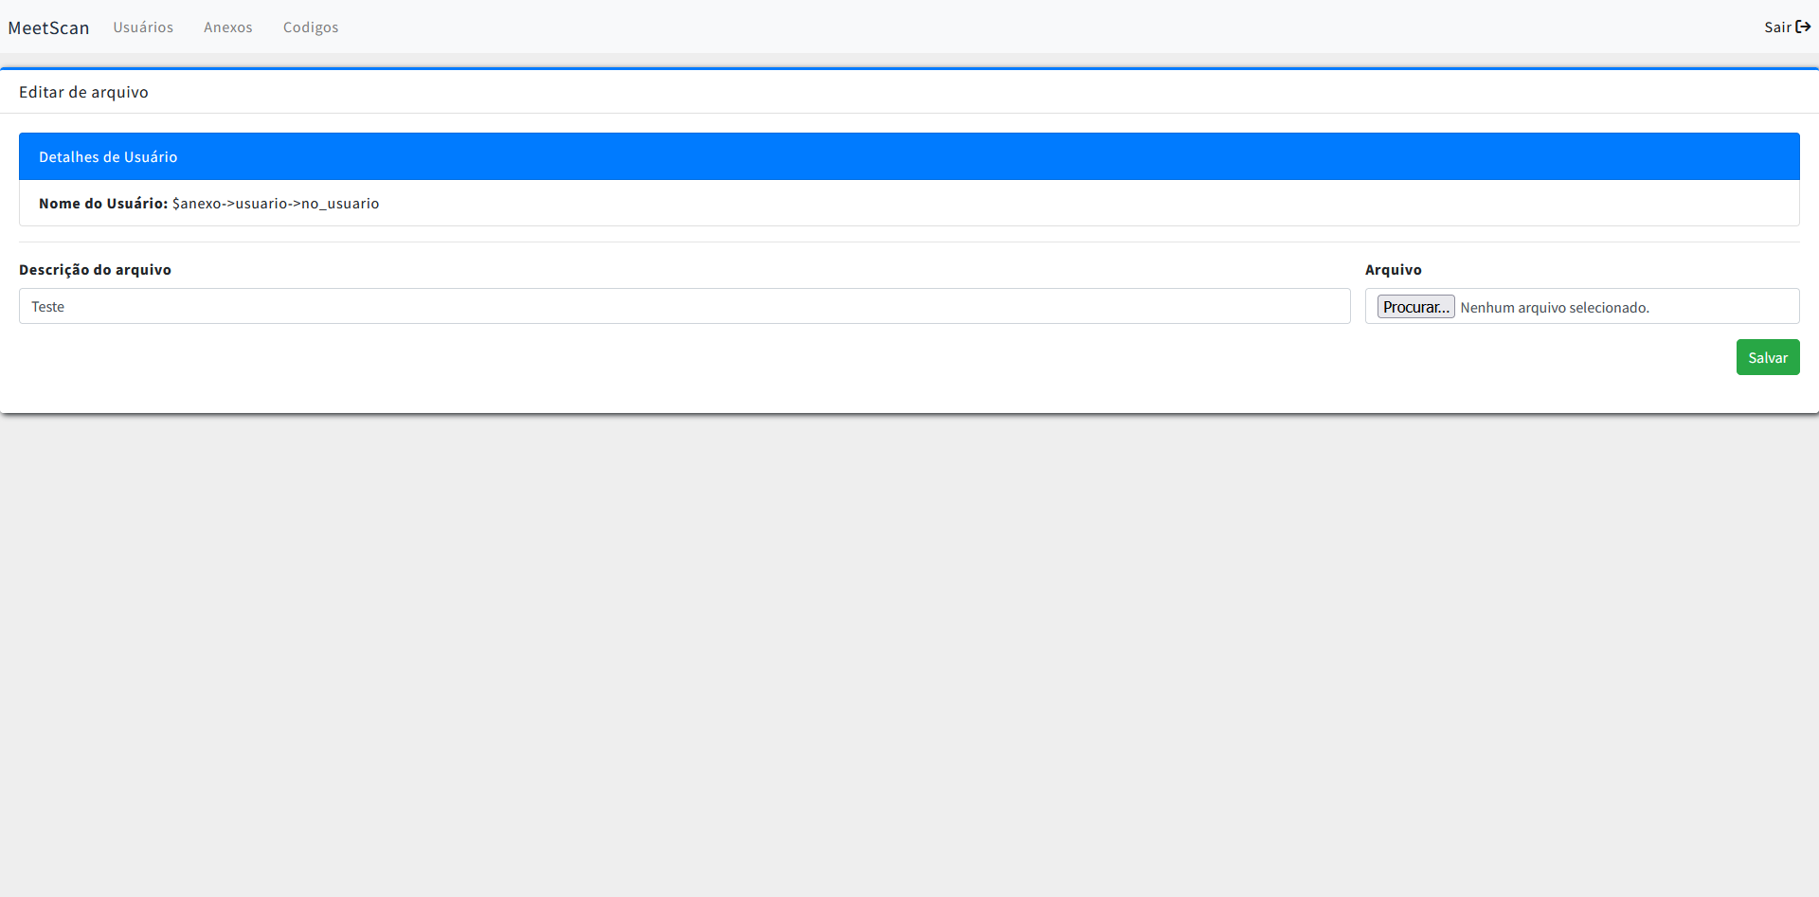

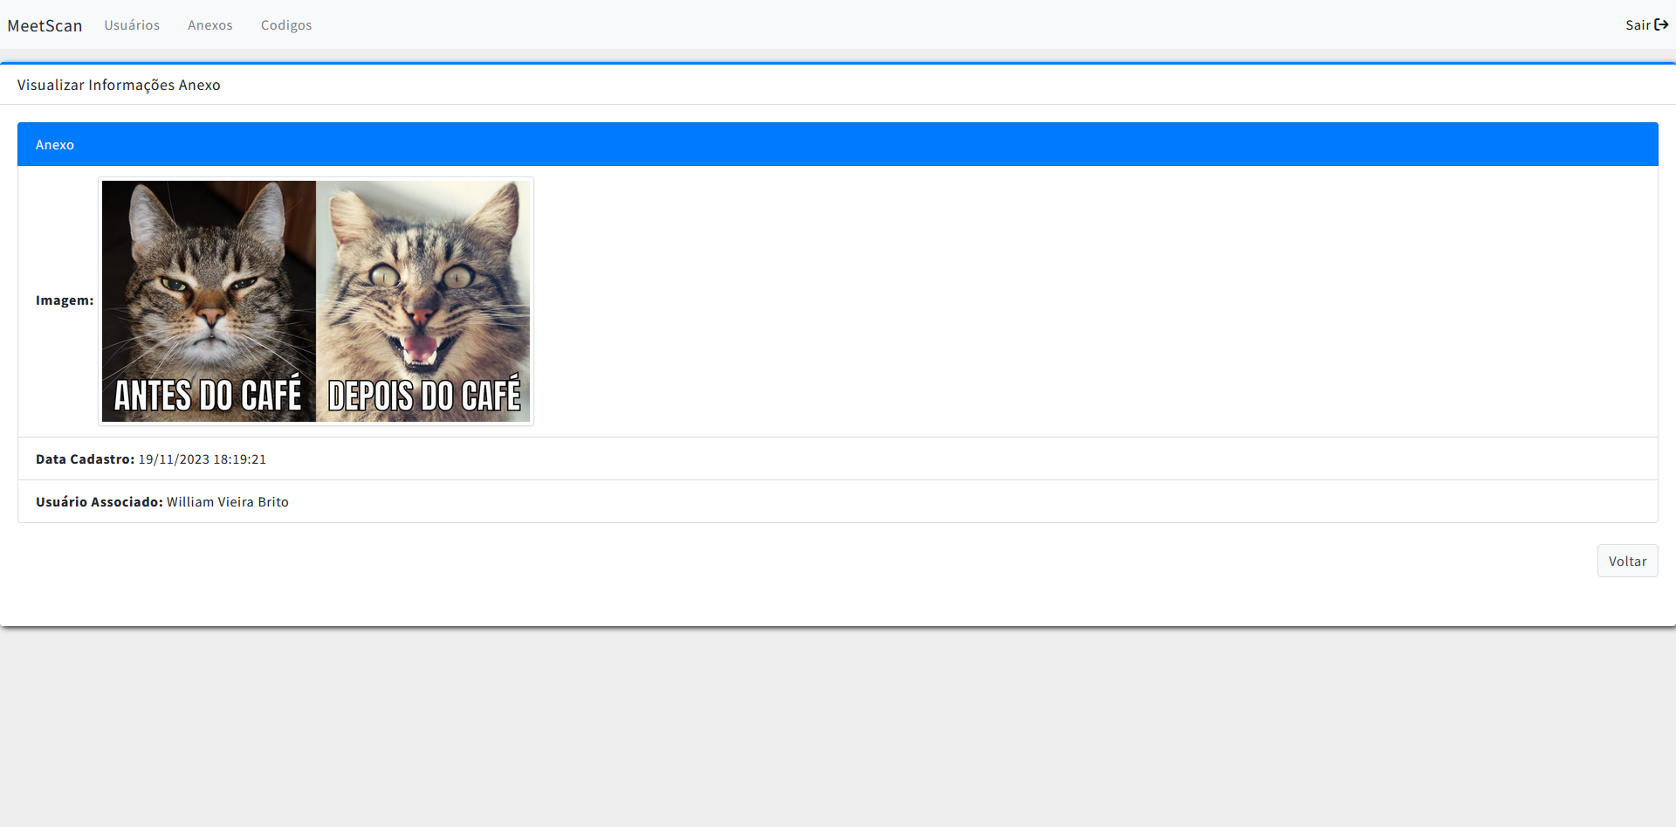

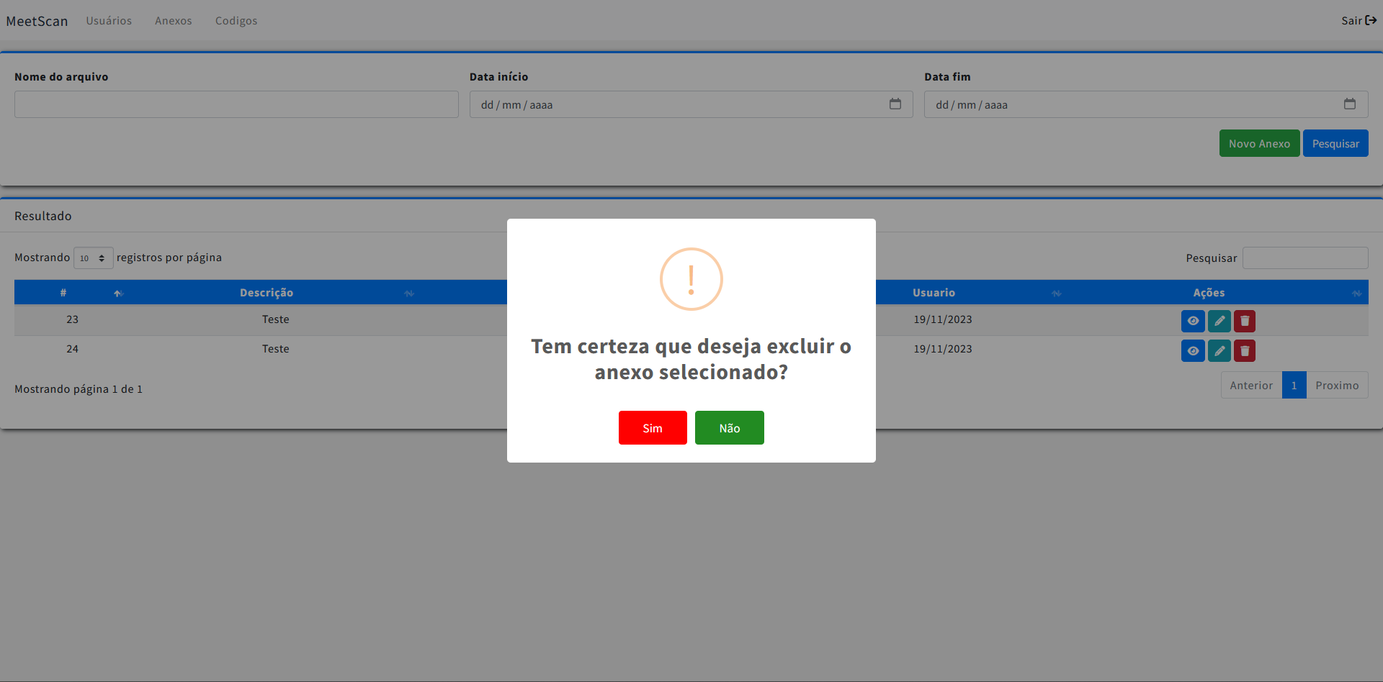

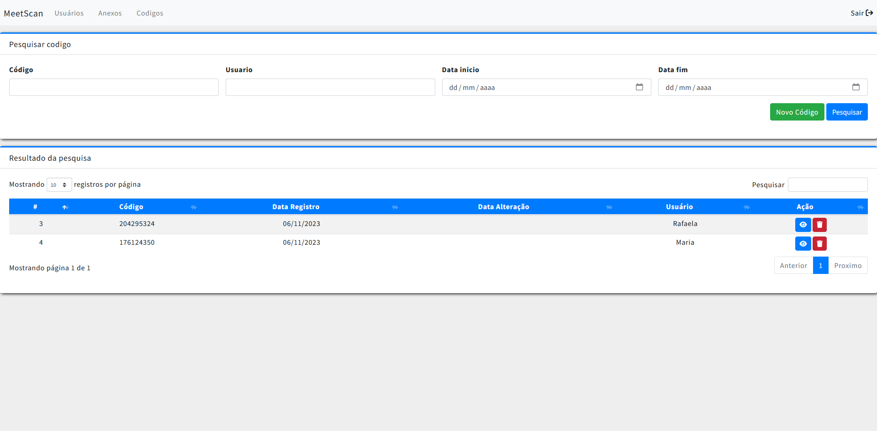

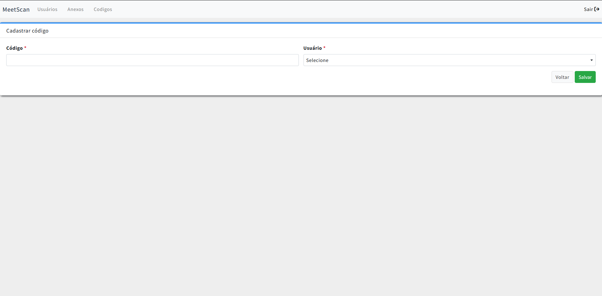

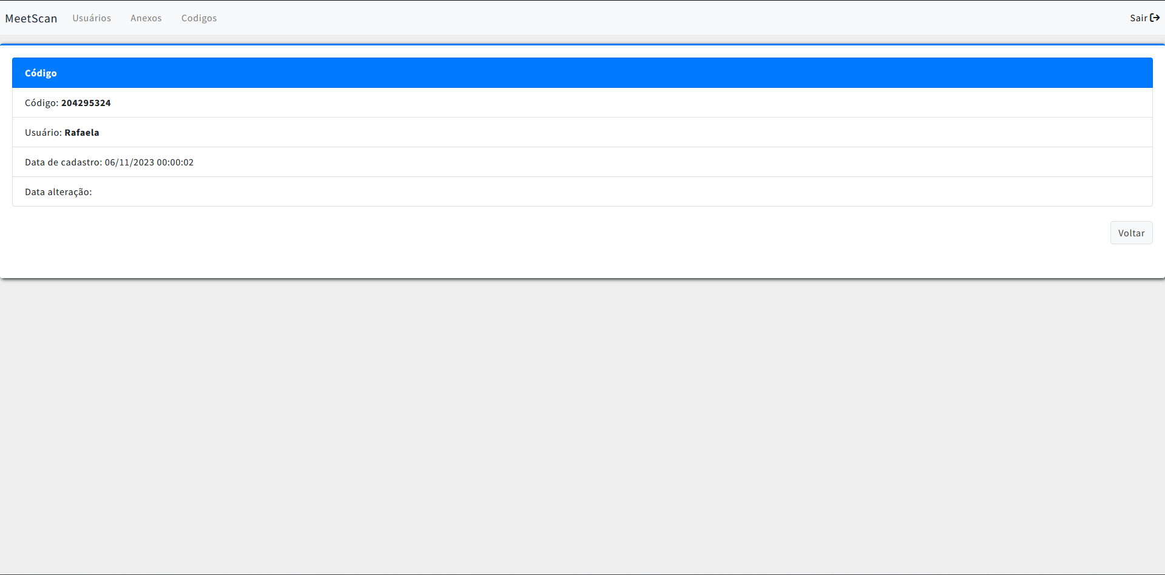

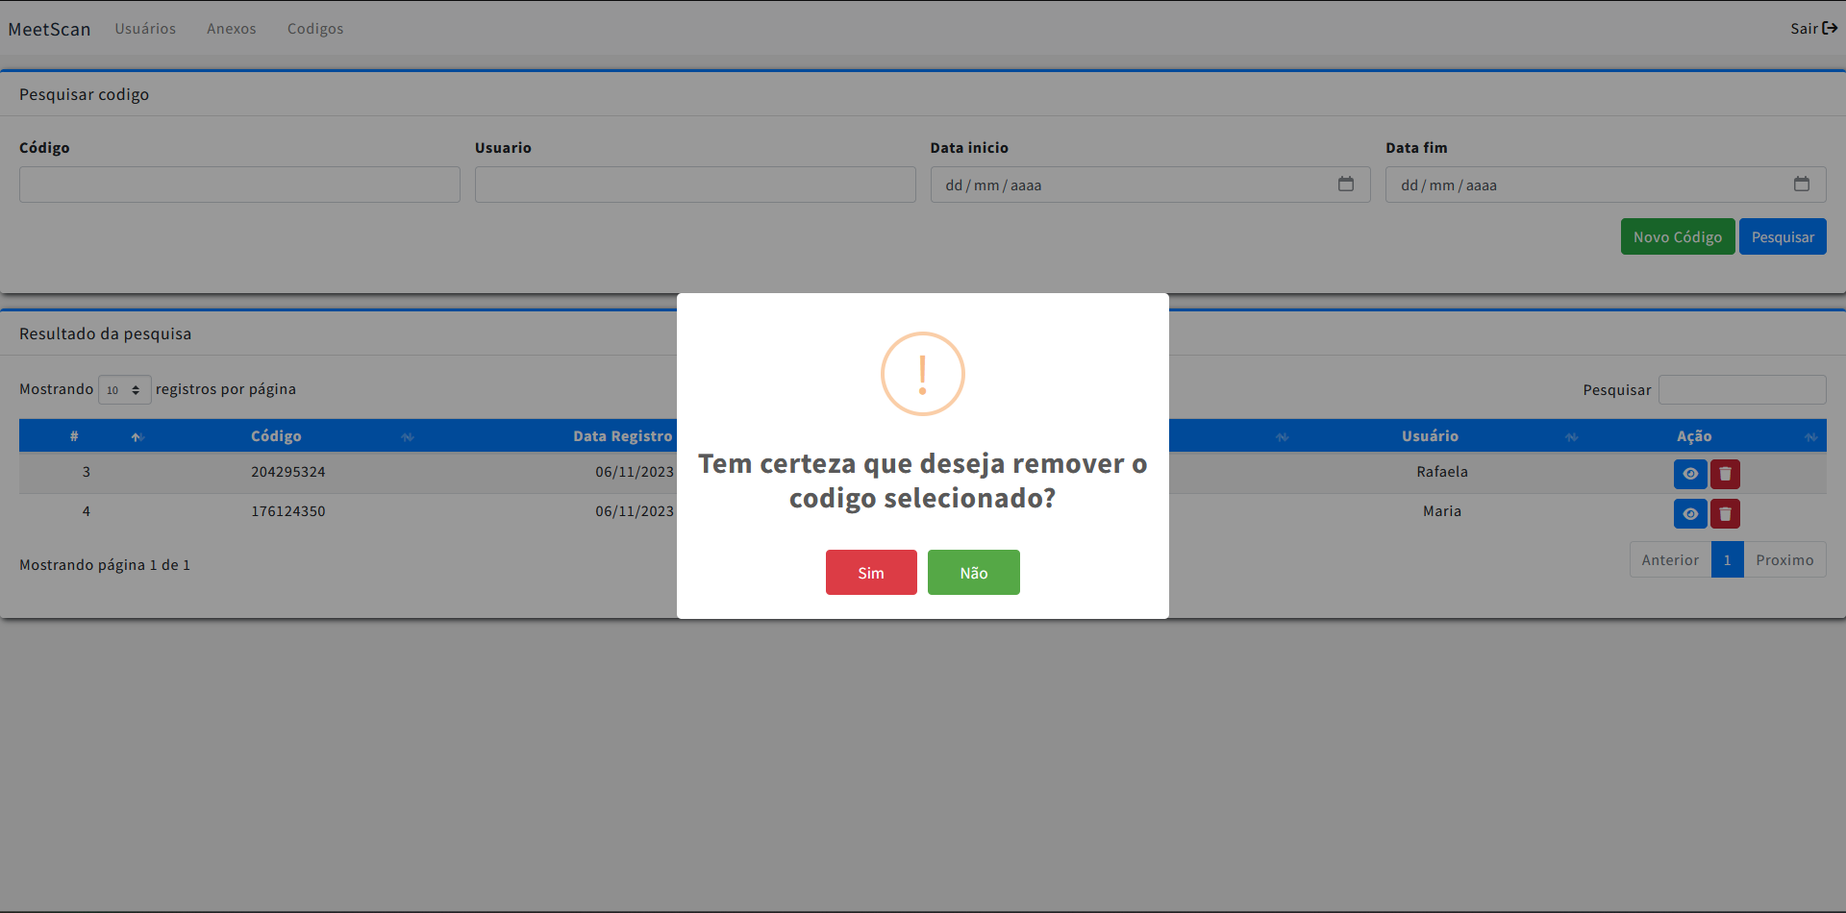

# REFERÊNCIAS

**Dissertações, teses, trabalhos individuais, etc.**

BORGES, Luiz Eduardo. **Python para desenvolvedores: aborda Python 3.3**. Novatec Editora, 2014.

DENIS, Andrew K. **Raspberry Pi Home Automation with Arduíno**. 1. ed. Packt Publishing, United States of America, 2013.

FACELI, Katti. **Combinação de métodos de inteligência artificial para fusão de sensores**. 2001. Tese de Doutorado. Universidade de São Paulo.

**Artigo de periódico**

BOEG, Jesper. Kanban em 10 passos. Tradução de Leonardo Campos, Marcelo Costa, Lúcio Camilo, Rafael Buzon, Paulo Rebelo, Eric Fer, Ivo La Puma, Leonardo Galvão, Thiago Vespa, Manoel Pimentel e Daniel Wildt. C4Media, 2010.

DA SILVA, Rosane Leal; DA SILVA, Fernanda dos Santos Rodrigues. Reconhecimento Facial e segurança pública: os perigos do uso da tecnologia no sistema penal seletivo brasileiro. In: **5 Congresso Internacional de Direito e Contemporaneidade: mídias e direitos da sociedade em rede**. 2019.

DE MENDONÇA, Ricardo Augusto Ribeiro. Levantamento de requisitos no desenvolvimento ágil de software. **Semana da Ciência e Tecnologia da PUC Goiás**, p. 12, 2014.

KUROIWA, Bruno Tsutsumi; CARRO, Silvio Antonio. Detecção de intrusão com reconhecimento facial em imagens geradas por câmeras de segurança. In: **Colloquium Exactarum**. ISSN: 2178-8332. 2015. p. 58-72.

OKABE, Rogerio Kazuhiro; CARRO, Silvio Antonio. Reconhecimento facial em imagens capturadas por câmeras digitais de rede. In: **Colloquium Exactarum. ISSN: 2178-8332**. 2015. p. 106-119.

PINHEIRO, Nilcéia Aparecida Maciel; SILVEIRA, Rosemari Monteiro Castilho Foggiatto; BAZZO, Walter Antonio. Ciência, tecnologia e sociedade: a relevância do enfoque CTS para o contexto do ensino médio. **Ciência & Educação (Bauru)**, v. 13, p. 71-84, 2007.

RICHARDSON, Matt; WALLACE, Shawn. Primeiros passos com o raspberry pi. **Primeira Edição. Novatec Editora Ltda**, v. 20, 2013.

**Em meio eletrônico**

Agencia Brasil. Tecnologias de reconhecimento facial são usadas em 37 cidades do país. Disponível em: <[Tecnologias de reconhecimento facial são usadas em 37 cidades no país | Agência Brasil (ebc.com.br)](https://agenciabrasil.ebc.com.br/geral/noticia/2019-09/tecnologias-de-reconhecimento-facial-sao-usadas-em-37-cidades-no-pais)>. Acesso em: out. 2021.

BEDANI, Janaína. Engenharia de Software 2 - Técnicas para levantamento de Requisitos. 2009. Disponível em: <[Técnicas para levantamento de Requisitos (devmedia.com.br)](https://www.devmedia.com.br/tecnicas-para-levantamento-de-requisitos/9151)>. Acesso em: nov. 2021

CRISTIAN AQUINO. Como a tecnologia pode ajudar a segurança pública nas cidades. Disponível em: <[Cristian Aquino: Como a tecnologia pode ajudar a segurança pública nas cidades (moneytimes.com.br)](https://www.moneytimes.com.br/cristian-aquino-como-a-tecnologia-pode-ajudar-a-seguranca-publica-nas-cidades/)>. Acesso em: out. 2021.

EMPORIO DA SEGURANÇA. Leitor Reconhecimento Facial DS-K1T671 | HIKVISION, 2020. Disponível em < [Leitor Reconhecimento Facial DS-K1T671 | HIKVISION - YouTube](https://www.youtube.com/watch?v=p3kJYDIJvt8)>. Acesso em: out. 2021.

G1. Governo revê para cima projeção de inflação, e salário mínimo em 2022 pode subir para R$ 1.192,00. Disponível em: < [Governo revê para cima projeção de inflação, e salário mínimo em 2022 pode subir para R$ 1.192 | Economia | G1 (globo.com)](https://g1.globo.com/economia/noticia/2021/09/16/governo-ve-inflacao-maior-neste-ano-salario-minimo-deve-subir-mais-em-2022-para-r-11924.ghtml)>. Acesso em: out. 2021.

OPENCV. Descrição da biblioteca. Disponível em: <https://opencv.org/>. acesso em: out. 2021.

RASPBIAN. Site oficial do sistema operacional. Disponível em: <[FrontPage - Raspbian](https://www.raspbian.org/)>. Acesso em: out. 2021.

Tecmundo. Facebook desativa outra IA após novo caso de racismo. Setembro 2021. Disponível em: < [Facebook desativa outra IA após novo caso de racismo - TecMundo](https://www.tecmundo.com.br/software/224406-facebook-desativa-outra-ia-novo-caso-racismo.htm) >. Acesso em: set. 2021.

TOTVS. Kanban: Conceito, como funciona, vantagens e implementação. Disponível em: <[Kanban: Conceito, como funciona, vantagens e implementação - TOTVS](https://www.totvs.com/blog/negocios/kanban/)>. Acesso em: out. 2021.**Dissertações, teses, trabalhos individuais, etc.**

BORGES, Luiz Eduardo. **Python para desenvolvedores: aborda Python 3.3**. Novatec Editora, 2014.

DENIS, Andrew K. **Raspberry Pi Home Automation with Arduíno**. 1. ed. Packt Publishing, United States of America, 2013.

FACELI, Katti. **Combinação de métodos de inteligência artificial para fusão de sensores**. 2001. Tese de Doutorado. Universidade de São Paulo.

**Artigo de periódico**

BOEG, Jesper. Kanban em 10 passos. Tradução de Leonardo Campos, Marcelo Costa, Lúcio Camilo, Rafael Buzon, Paulo Rebelo, Eric Fer, Ivo La Puma, Leonardo Galvão, Thiago Vespa, Manoel Pimentel e Daniel Wildt. C4Media, 2010.

DA SILVA, Rosane Leal; DA SILVA, Fernanda dos Santos Rodrigues. Reconhecimento Facial e segurança pública: os perigos do uso da tecnologia no sistema penal seletivo brasileiro. In: **5 Congresso Internacional de Direito e Contemporaneidade: mídias e direitos da sociedade em rede**. 2019.

DE MENDONÇA, Ricardo Augusto Ribeiro. Levantamento de requisitos no desenvolvimento ágil de software. **Semana da Ciência e Tecnologia da PUC Goiás**, p. 12, 2014.

KUROIWA, Bruno Tsutsumi; CARRO, Silvio Antonio. Detecção de intrusão com reconhecimento facial em imagens geradas por câmeras de segurança. In: **Colloquium Exactarum**. ISSN: 2178-8332. 2015. p. 58-72.

OKABE, Rogerio Kazuhiro; CARRO, Silvio Antonio. Reconhecimento facial em imagens capturadas por câmeras digitais de rede. In: **Colloquium Exactarum. ISSN: 2178-8332**. 2015. p. 106-119.

PINHEIRO, Nilcéia Aparecida Maciel; SILVEIRA, Rosemari Monteiro Castilho Foggiatto; BAZZO, Walter Antonio. Ciência, tecnologia e sociedade: a relevância do enfoque CTS para o contexto do ensino médio. **Ciência & Educação (Bauru)**, v. 13, p. 71-84, 2007.

RICHARDSON, Matt; WALLACE, Shawn. Primeiros passos com o raspberry pi. **Primeira Edição. Novatec Editora Ltda**, v. 20, 2013.

**Em meio eletrônico**

Agencia Brasil. Tecnologias de reconhecimento facial são usadas em 37 cidades do país. Disponível em: <[Tecnologias de reconhecimento facial são usadas em 37 cidades no país | Agência Brasil (ebc.com.br)](https://agenciabrasil.ebc.com.br/geral/noticia/2019-09/tecnologias-de-reconhecimento-facial-sao-usadas-em-37-cidades-no-pais)>. Acesso em: out. 2021.

BEDANI, Janaína. Engenharia de Software 2 - Técnicas para levantamento de Requisitos. 2009. Disponível em: <[Técnicas para levantamento de Requisitos (devmedia.com.br)](https://www.devmedia.com.br/tecnicas-para-levantamento-de-requisitos/9151)> . Acesso em: nov. 2021

CRISTIAN AQUINO. Como a tecnologia pode ajudar a segurança pública nas cidades. Disponível em: <[Cristian Aquino: Como a tecnologia pode ajudar a segurança pública nas cidades (moneytimes.com.br)](https://www.moneytimes.com.br/cristian-aquino-como-a-tecnologia-pode-ajudar-a-seguranca-publica-nas-cidades/)>. Acesso em: out. 2021.

EMPORIO DA SEGURANÇA. Leitor Reconhecimento Facial DS-K1T671 | HIKVISION, 2020. Disponível em < [Leitor Reconhecimento Facial DS-K1T671 | HIKVISION - YouTube](https://www.youtube.com/watch?v=p3kJYDIJvt8)>. Acesso em: out. 2021.

G1. Governo revê para cima projeção de inflação, e salário mínimo em 2022 pode subir para R$ 1.192,00. Disponível em: < [Governo revê para cima projeção de inflação, e salário mínimo em 2022 pode subir para R$ 1.192 | Economia | G1 (globo.com)](https://g1.globo.com/economia/noticia/2021/09/16/governo-ve-inflacao-maior-neste-ano-salario-minimo-deve-subir-mais-em-2022-para-r-11924.ghtml)>. Acesso em: out. 2021.

OPENCV. Descrição da biblioteca. Disponível em: <https://opencv.org/>. acesso em: out. 2021.

RASPBIAN. Site oficial do sistema operacional. Disponível em: <[FrontPage - Raspbian](https://www.raspbian.org/)>. Acesso em: out. 2021.

Tecmundo. Facebook desativa outra IA após novo caso de racismo. Setembro 2021. Disponível em: < [Facebook desativa outra IA após novo caso de racismo - TecMundo](https://www.tecmundo.com.br/software/224406-facebook-desativa-outra-ia-novo-caso-racismo.htm) >. Acesso em: set. 2021.

TOTVS. Kanban: Conceito, como funciona, vantagens e implementação. Disponível em: <[Kanban: Conceito, como funciona, vantagens e implementação - TOTVS](https://www.totvs.com/blog/negocios/kanban/)>. Acesso em: out. 2021.

# GLOSSÁRIO

[É optativo]

# ANEXO A<descrição do anexo>

Destinam-se à inclusão de informações complementares ao trabalho, mas que não são essenciais à sua compreensão. Os Apêndices devem apresentar material desenvolvido pelo próprio autor, formatado de acordo com as normas. Já os Anexos destinam-se à inclusão de material como cópias de artigos, manuais, etc., que não necessariamente precisam estar em conformidade com o modelo, e que não foram desenvolvidos pelo autor do trabalho. A contagem das páginas nos Apêndices e Anexos segue normalmente. Nos Anexos os números não precisam ser indicados, a não ser na página inicial de cada um.

**No caso de haver apenas um anexo, não utiliza-se as letras para enumerá-los. Usa-se a palavra ANEXO no singular.**

# APÊNDICE <descrição do apêndice>

Destinam-se à inclusão de informações complementares ao trabalho, mas que não são essenciais à sua compreensão. Os Apêndices devem apresentar material desenvolvido pelo próprio autor, formatado de acordo com as normas. Já os Anexos destinam-se à inclusão de material como cópias de artigos, manuais, etc., que não necessariamente precisam estar em conformidade com o modelo, e que não foram desenvolvidos pelo autor do trabalho. A contagem das páginas nos Apêndices e Anexos segue normalmente. Nos Anexos os números não precisam ser indicados, a não ser na página inicial de cada um.

No caso de haver apenas um apêndice, não utiliza-se as letras para enumerá-los, a utilização de letras é dispensada. Usa-se a palavra APÊNDICE no sin